Добавление документов к регистрации вручную
Переходим в «НСИ и администрирование» - Синхронизация данных
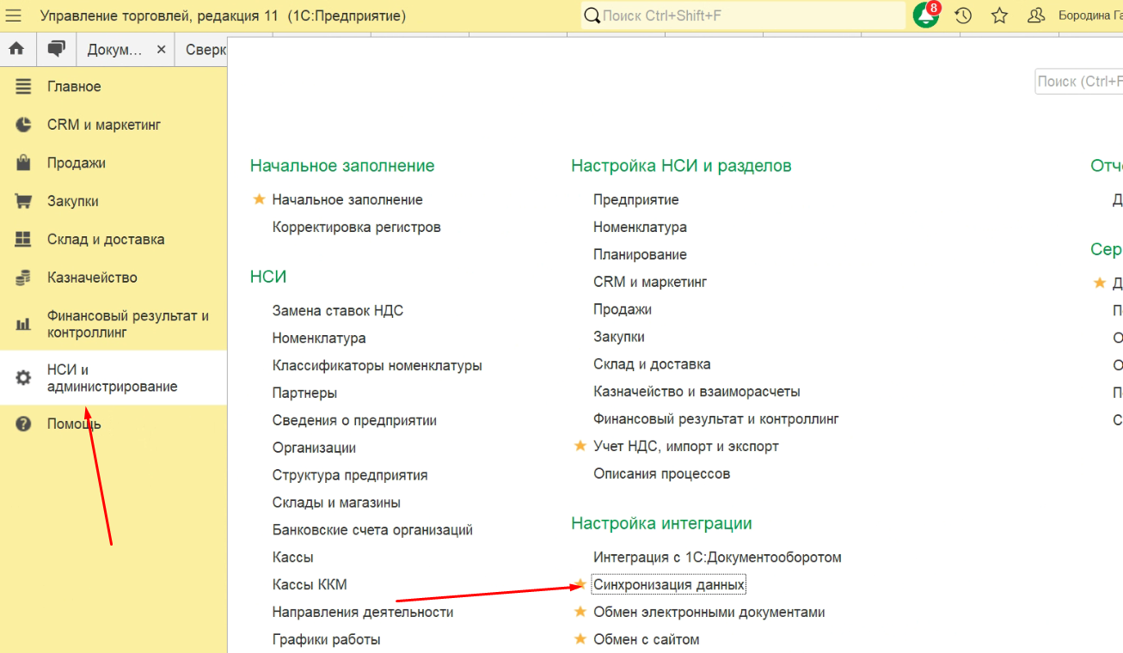

Переходим в Настройки синхронизации данных

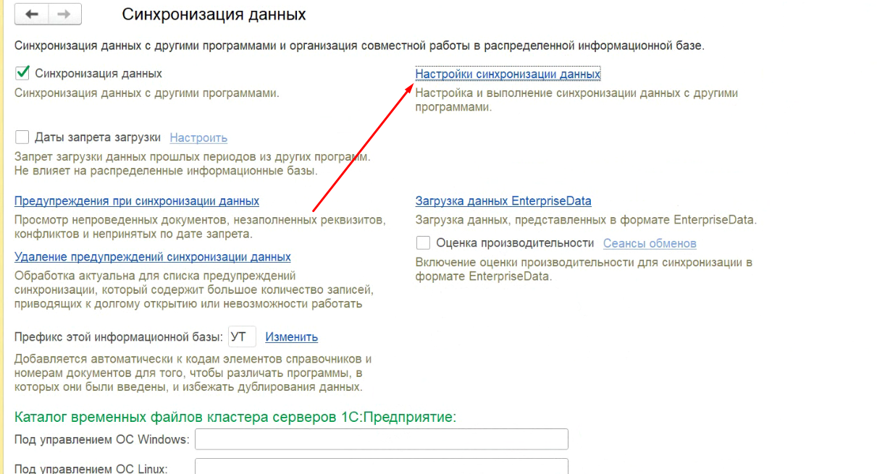

Нажимаем на двойной квадратик

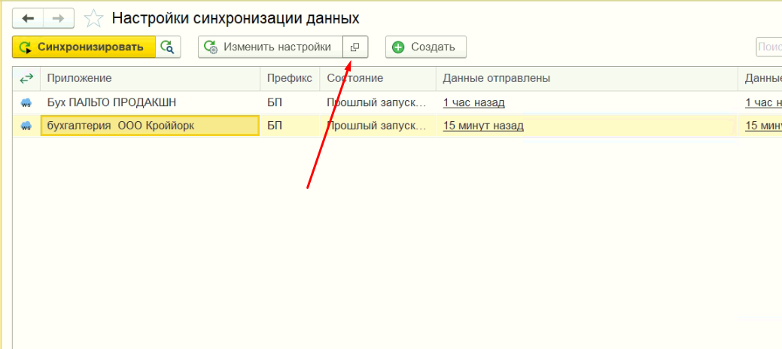

Откроется форма регистрации изменений. Раскрываем список документов и находим нам нужный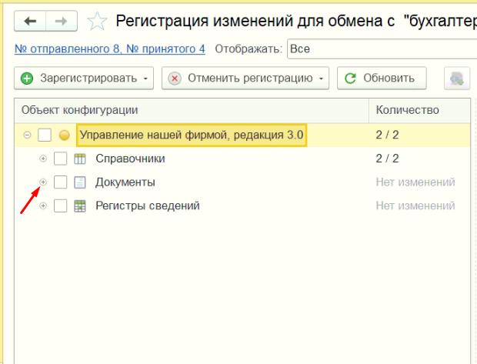
Кликаем по нему правой кнопкой мыши и нажимаем Зарегистрировать изменения одиночного объекта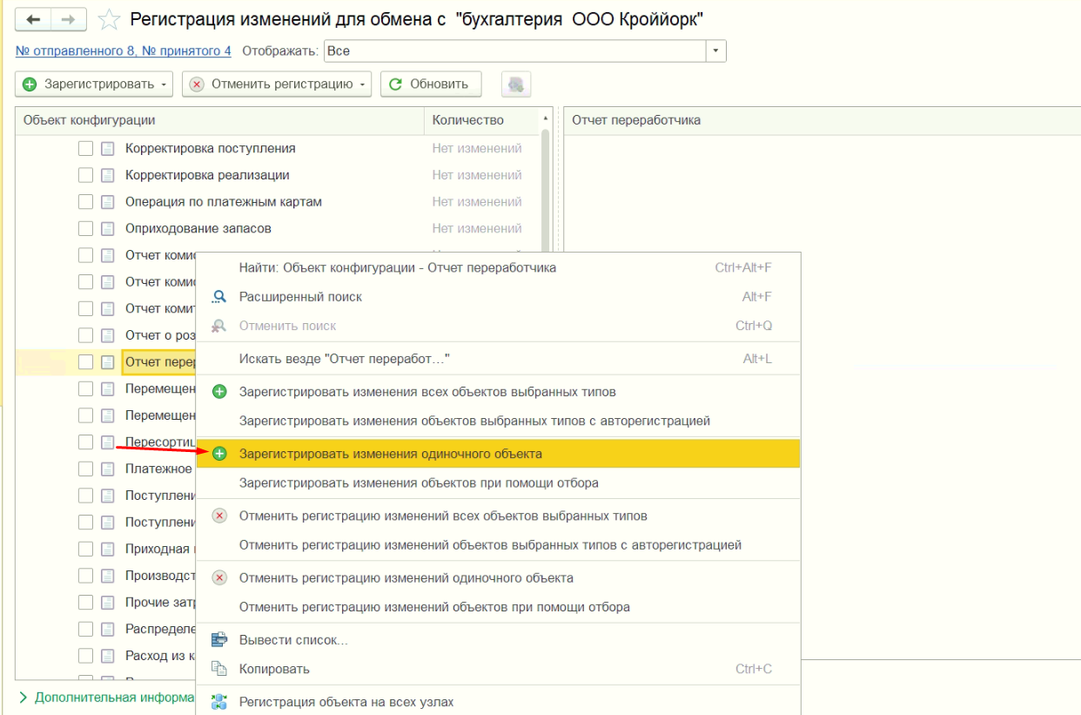
После этого дважды нажимаем на нужные нам документы. Как все документы выбрали, нажимаем

После этого можно запускать синхронизацию, документ к обмену зарегистрирован

